河南工业大学 Java程序设计实验 实验报告
专业班级： 计科2101 学号： 211040100127 姓名： 翟向阳 指导老师： 赵晨阳 评分：

- 实验题目：实验（二）：Java基本语法
- 实验目的：1. 掌握Java的基本语法；2. 掌握Java的流程控制；3. 掌握数组的使用。
- 实验要求：1. 每个题目，写出实验思路；2. 代码实现；3. 运行结果截图。
- 实验内容：
- 编写一个Java应用程序，给出汉字‘你’、‘我’、‘他’在Unicode表中的位置。
- 编写一个Java应用程序，输出全部的希腊字母。
- 编写一个Java应用程序，计算1！+2！+3！+…+10！。
- 编写一个Java应用程序，计算1-50之间的所有素数的和。
- 分别用do-while和for循环计算1+1/2!+1/3!+1/4!… … 的前20项和。
- 一个数如果恰好等于它的因子之和，这个数就称为“完数”。例如6=1＋2＋3。编写应用程序求1000之内的所有完数。
- 编写程序，求出几何形状（长方形、正方形、圆形）的周长和面积。
- 编写一个Java应用程序，产生10个100之内的随机整数输出，并把这10个数从小到大的顺序输出。
- 编写一个Java应用程序，产生20个50-100之内的整数，并输出这20个数并找出最大数及最小数输出。
- 输入一行字符，分别统计出其中英文字母、空格、数字和其它字符的个数。（补充：可以使用Scanner对象的nextLine方法获取一个字符串，然后调用字符串的toCharArray方法将字符串转化为字符数组进行处理）
注释：题目中可能需要用到有些类和方法，大家还没有学过，请查阅相关资料，作为自学部分，比如随机输出整数等。
- 实验执行：
1. 编写一个Java应用程序，给出汉字‘你’、‘我’、‘他’在Unicode表中的位置。
（1）思路
直接将你我他在java中强制转换为int型输出就可以
（2）代码实现
char a = '你', b = '我', c = '他';
System.out.println("你" + "在Unicode中的位置是" + (int) a);
System.out.println("我" + "在Unicode中的位置是" + (int) b);
System.out.println("他" + "在Unicode中的位置是" + (int) c);
（3）运行结果截图
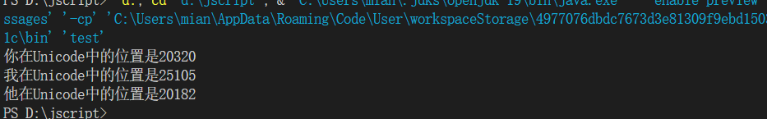
2．编写一个Java应用程序，输出全部的希腊字母。
（1）将希腊首尾的两个字母转化为int型，接着在循环中依次加一，并将其转换为char型，最后输出
（2）int first, last;
char firstX, lastX;
firstX = 'α';
lastX = 'ω';
first = (int) firstX;
last = (int) lastX;//获取希腊首字母的位置
System.out.println("希腊字母表：");
for(int i=first;i<=last;i++)
{
char greer;
greer = (char) i;
System.out.print(" "+greer);
}
（3）
3．编写一个Java应用程序，计算1！+2！+3！+…+10！。
（1）在循环中，先乘以i,再将所得结果加到sum中，依次循环十次
（2）int sum = 0, n,a;
n = 10;
a = 1;
for(int i=1;i<=n;i++)
{
a = a * i;
sum += a;
}
System.out.println(sum);
（3）
4. 编写一个Java应用程序，计算1-50之间的所有素数的和。
（1）先判断是否为素数（从2到i，如果能被其中任意一个数整除，则不是素数），若是素数则将其加到sum中。
（2）int n = 50;
int sum = 0;
for (int i = 2; i <= n; i++) {
if (IsPrim(i) == 1) {
sum += i;
System.out.print(" " + i);
}
}
System.out.println();
System.out.println(sum);

public static int IsPrim(int i)
{
int ret = 1;
for(int k=2;k<i-1;k++)
{
if (i % k == 0) {
ret = 0;
break;
}
}
return ret;
}
（3）
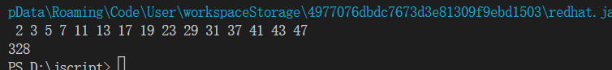

5. 分别用do-while和for循环计算1+1/2!+1/3!+1/4!… … 的前20项和。
（1）先计算阶乘，再除，最后相加，但是要注意，做除和加的都要是double，不然在运算过程中0以下会被保存为0
（2）
int n = 20;
double a = 1;
double sum = 0;
double b = 1;
for(int i=1;i<=n;i++)
{
a = a * i;
b = 1 / a;
sum += b;
}
System.out.println(sum);
（3）
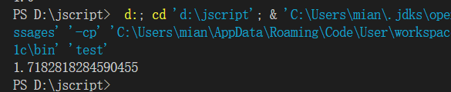

6．一个数如果恰好等于它的因子之和，这个数就称为“完数”。例如6=1＋2＋3。编写应用程序求1000之内的所有完数。
（1）先求1-1000的因子，将这些因子相加，如果因子和等于i，则是完数
（2）
int i, j, sum;//i 要求的树，j 因子，sum 因子的和
System.out.println("完数：");
for(i=2;i<=1000;i++)
{
sum=1;
for(j=2;j<=i/2;j++)
{
if (i % j == 0)
sum += j;
}
if(sum==i)
System.out.println(sum);
}
（3）
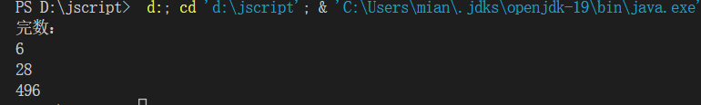
7. 编写程序，求出几何形状（长方形、正方形、圆形）的周长和面积。
（1）写各个图形的各自的函数方法就行
（2）
public class test7 {
public static void main(String[] args) {
chang a = new chang();
a.length = 10;a.width=20;
System.out.println("长方形的面积：" + a.area());
System.out.println("长方形的周长："+a.zhouchang());
zheng z = new zheng();
z.a = 10;
System.out.println("正方形的面积：" + z.area());
System.out.println("正方形的周长：" + z.zhouchang());
circle c = new circle();
c.r = 5;
System.out.println("圆形的面积：" + c.area());
System.out.println("圆形的周长："+c.zhouchang());
}

}

class xingzhuang {
public int length;
public int width;
}

class chang extends xingzhuang {
public int area() {
return length * width;
}

public int zhouchang() {
return (length + width) * 2;
}
}

class zheng extends xingzhuang {
public int a;

public int area() {
return a * a;
}

public int zhouchang() {
return 4 * a;
}
}

class circle {
public double r;

public double area() {
return 3.14 * r * r;
}

public double zhouchang() {
return 2 * 3.14 * r;
}
}

（3）
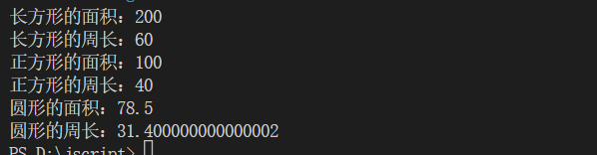
8. 编写一个Java应用程序，产生10个100之内的随机整数输出，并把这10个数从小到大的顺序输出。
（1）先用random类循环十次，得到十个随机数，放在数组中，再将这个数组中的数排序。
（2）
int[] a = new int[10];
Random random = new Random();
System.out.println("随机数:");
for (int i = 0; i < 10; i++) {
a[i] = random.nextInt(100);
System.out.print(a[i] + " ");
}
for(int i=0;i<9;i++){
for(int j=i+1;j<10;j++){
if(a[i]>a[j]){
int n =a[i];
a[i]=a[j];
a[j]=n;
}
}
}
System.out.println();
System.out.print("排序后：");
for (int i=0;i<10;i++){
System.out.print(a[i]+" ");
}
（3）
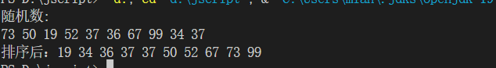
9. 编写一个Java应用程序，产生20个50-100之内的整数，并输出这20个数并找出最大数及最小数输出。
（1）跟8差不多，稍微更改就可以
（2）
int[] a = new int[20];
Random random = new Random();
System.out.println("随机数:");
for (int i = 0; i < 20; i++) {
a[i] = random.nextInt(50,100);
System.out.print(a[i] + " ");
}
for(int i=0;i<19;i++){
for(int j=i+1;j<20;j++){
if(a[i]>a[j]){
int n =a[i];
a[i]=a[j];
a[j]=n;
}
}
}
System.out.println();
System.out.println("最大数:" + a[19]);
System.out.println("最小数:"+a[0]);
（3）
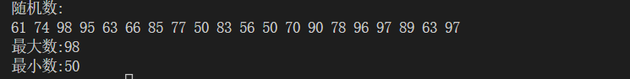
10.输入一行字符，分别统计出其中英文字母、空格、数字和其它字符的个数。（补充：可以使用Scanner对象的nextLine方法获取一个字符串，然后调用字符串的toCharArray方法将字符串转化为字符数组进行处理）
（1）
利用scanner对象的nextLine方法从键盘中输入字符串，然后利用toCharArray（）将字符串转化为字符数组，最后利用循环判断是否符合相应的条件，符合就加一，输出这些统计的数。
（2）
String s;
Scanner sc = new Scanner(System.in);
System.out.println("输入字符串:");
s = sc.nextLine();
int en, sp, nu, other;
en = sp = nu = other = 0;
char[] str = s.toCharArray();
for (int i = 0; i < str.length; i++) {
if (str[i] >= 'A' && str[i] <= 'z') {
en++;
} else if (str[i] == ' ')
sp++;
else if (str[i] >= '0' && str[i] <= '9') {
nu++;
} else
other++;
}
System.out.println("Eenglish:" + en);
System.out.println("Space:" + sp);
System.out.println("Number:" + nu);
System.out.println("Other:" + other);

（3）
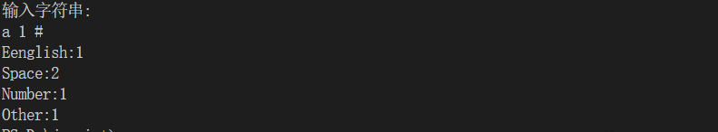
- 实验测试中遇到的问题和自己的解决方案
Java中一些函数如果不自己去实践写写，只听或看是记不住的，Scanner 的用法就忘记了，又去查了查才知道怎么用的，遇到用法不会的就去百度了。

